Муниципальное автономное дошкольное образовательное учреждение
«Детский сад № 29»

Картотека музейных экспонатов

Мини-музея «От пещеры до небоскреба»

старшей группы № 2

«Пчелки»

Воспитатели: Завьялова Е.А

Колташева Н.П
Пещера
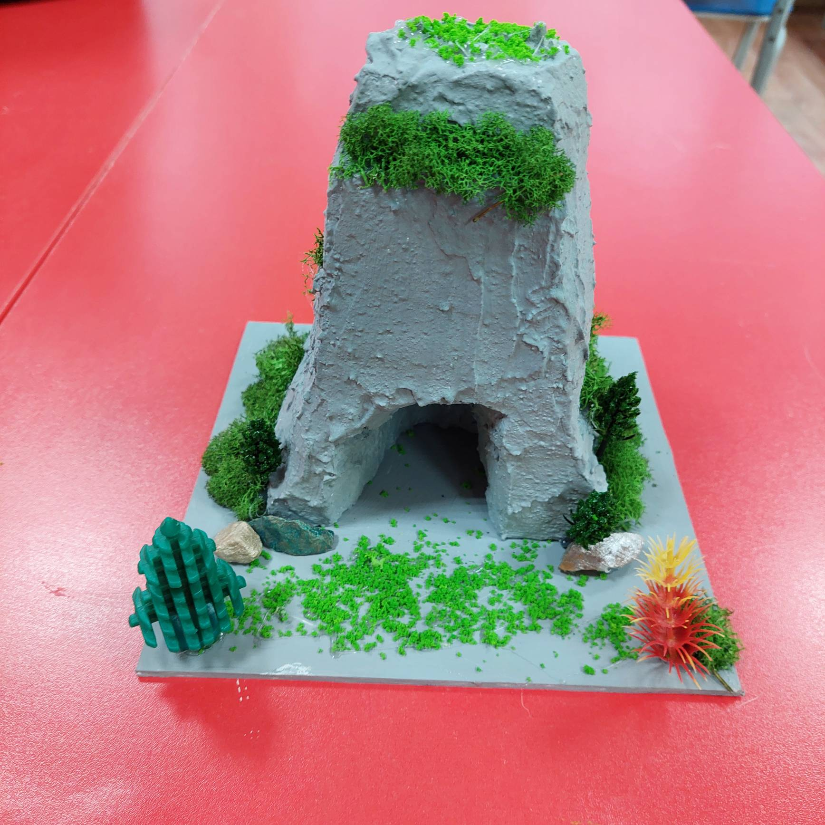
Тысячи лет назад люди не умели строить дома и поэтому жили в каменных пещерах. Пещера защищала людей от ветра, дождя и снега, а при необходимости в ней можно было спрятаться от хищников и врагов. Но найти хорошую пещеру в земле или скале было не так-то просто. Да и пещера была не самым лучшим местом для жилья. Ее приходилось постоянно освещать и обогревать. Большую пещеру трудно было обогреть при помощи костра

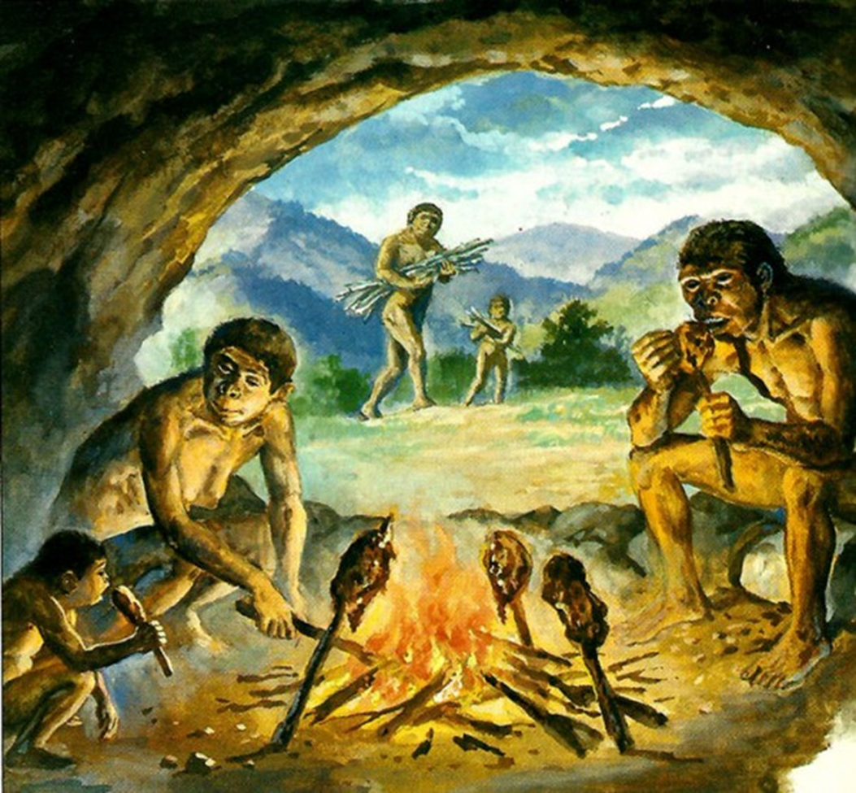Землянка
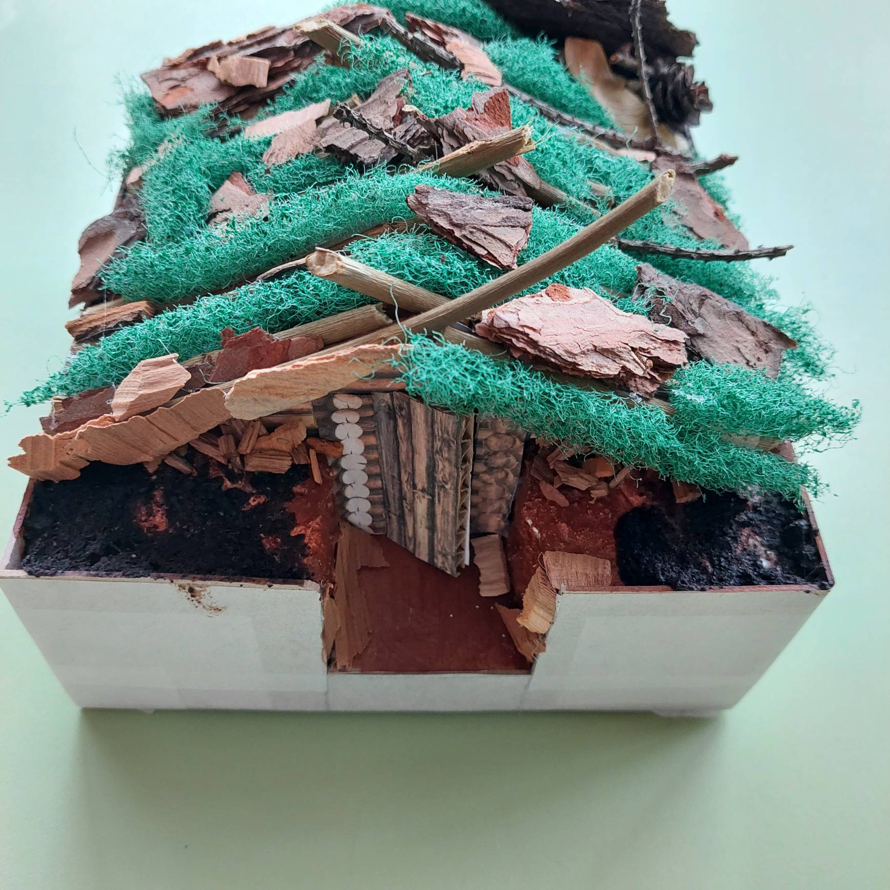
Позднее люди научились строить землянки. Жилища славян V—X веков в южной части лесной зоны и в лесостепи на территории современных Белоруссии, Украины, юго-западных областей России имели котлованы глубиной 0,3–1,2 м (изредка до 1,5 м), близкие в плане к квадрату.
Землянка — углублённое в землю жилище, с перекрытием из бревен, засыпанных землей. Это один из древнейших и повсюду распространённых видов утеплённого жилья. Внутри обычно находился очаг, а вдоль стен — нары. Землянки (полуземлянки) были одним из самых распространённых типов жилищ у славян в древности, особенно в лесных и лесостепных зонах Восточной Европы.
Строительство землянки начиналось с обустройства большой квадратной ямы глубиной около 1,5 метров и покрытия её двухскатной крышей из обтесанных деревянных досок. Стены землянок полностью были скрыты под землёй. 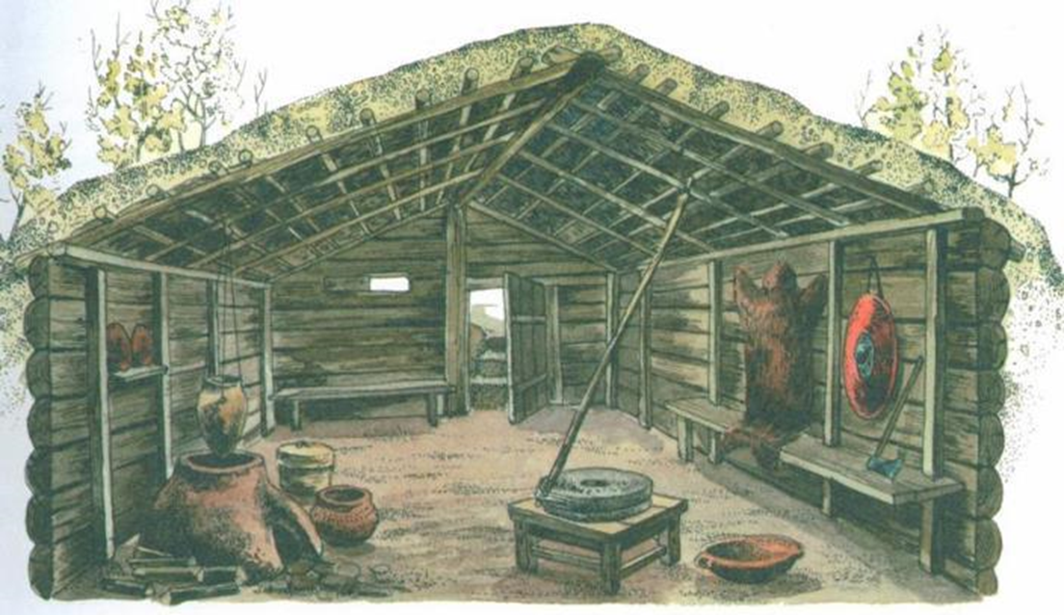

Хижина (Лачуга)
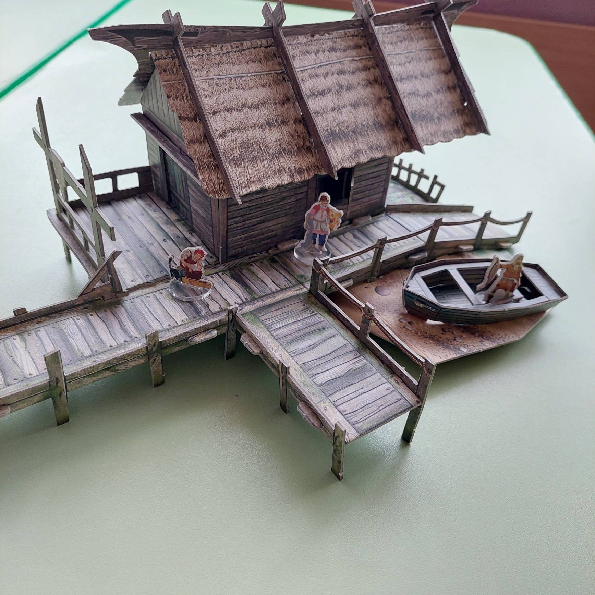
Наземные избы появились в IX-X в. в. сначала в северных широтах, так как почва там была холодной, сырой или болотистой.
Хижина, лачуга – один из видов жилища человека.
Строили ее из различного доступного материала: веток, стволов деревьев или камня. В современном языке хижиной и лачугой называют небольшой бедный дом.
Рыбацкие хижины (промысловые временные жилища) появились на Руси в местах наилучшего рыболовного промысла. Это было связано с необходимостью длительного пребывания отдельных групп населения вдали от дома для осуществления промысла.
Хижины представляли собой простейший четырехугольный сруб с двускатной или односкатной крышей, небольшим оконцем и дверью, обогревавшийся очагом или печью-каменкой. Исследователи относят промысловые сезонные строения к наиболее архаичным, считая, что они послужили прототипами более поздних жилищ.
Первые крупные рыболовные угодья на Руси — озёра Чудское, Ладожское, Ильмень, среднее течение Днепра. Позднее большей популярностью стали пользоваться рыбные запасы Новгорода и Пскова.

Изба
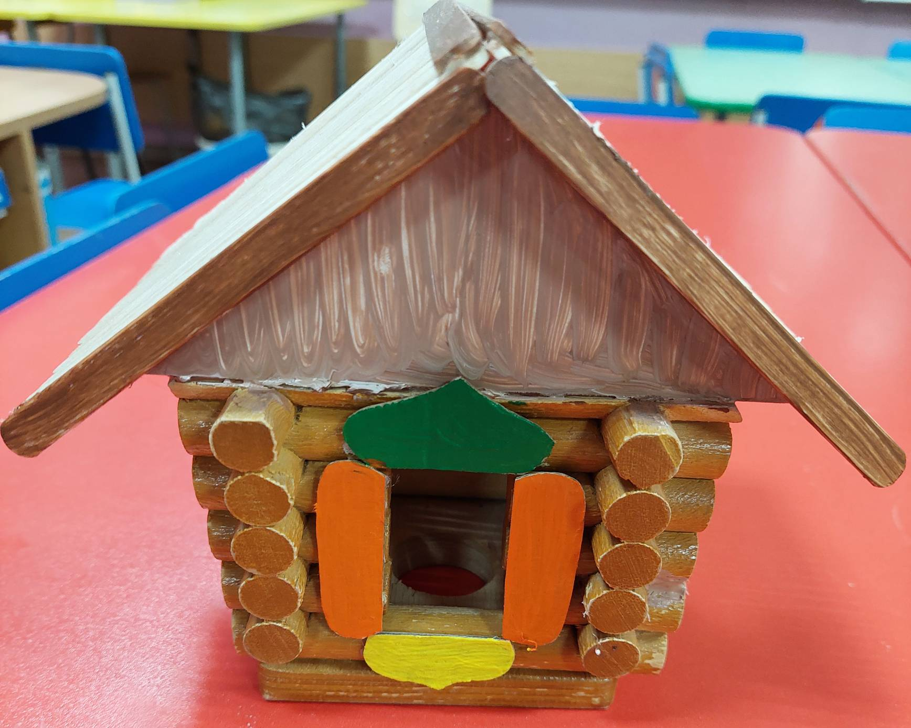

Постепенно дома стали строить на поверхности земли, добавили полы, окна, двери. Так постепенно вырабатывался традиционный тип сельского жилища на Руси, который представлял собой избу, построенную по срубной технологии. Изба – деревянный бревенчатый жилой дом в сельской местности. Изба (традиционное жилище славян) появилась на Руси в древности. Слово «изба» происходит от древнеславянского «истьба», что означает «отапливаемый жилой сруб, дом, баня». Деревни старались располагать там, где были плодородные земли, богатые луга, лес, река или озеро 
Терем
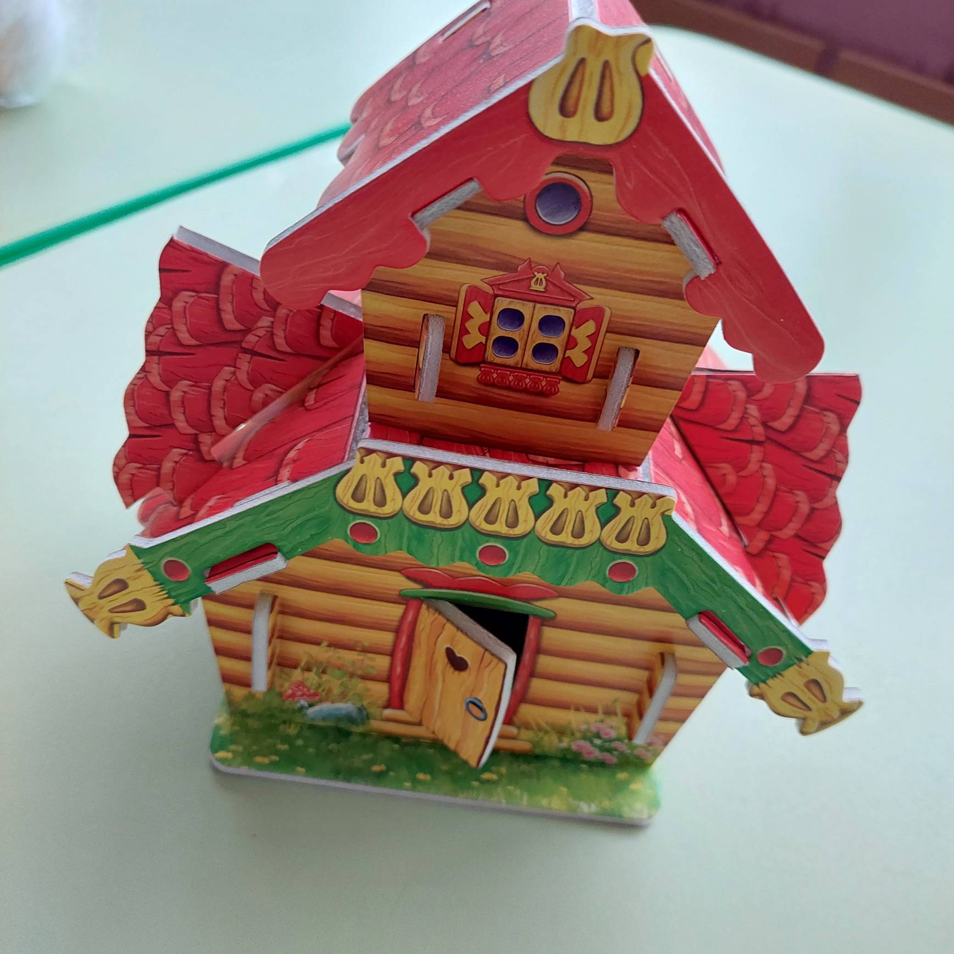
Терем как явление древнерусской архитектуры возник в X–XII веках.
Впервые слово «терем» встречается в летописи — в «Повести временных лет». Терем – высокое деревянное здание – башня. Теремом в старину называли верхний жилой ярус древнерусских палат, где располагалась женская часть дома. К нему пристраивали башенки-смотрильни, откуда скучающие русские барышни могли наблюдать за жизнью вокруг. Если дом был богатый, терем могли «оборудовать» балконом или целым парапетом с перилами – чтобы можно было гулять, не выходя на улицу. Из-за расположения терем называли высоким, хотя таковым он, конечно, был весьма относительно – второй, максимум третий этаж .Жилища Древней Руси при изобилии леса были сплошь деревянные, начиная от хижины бедного селянина до палат княжеских.
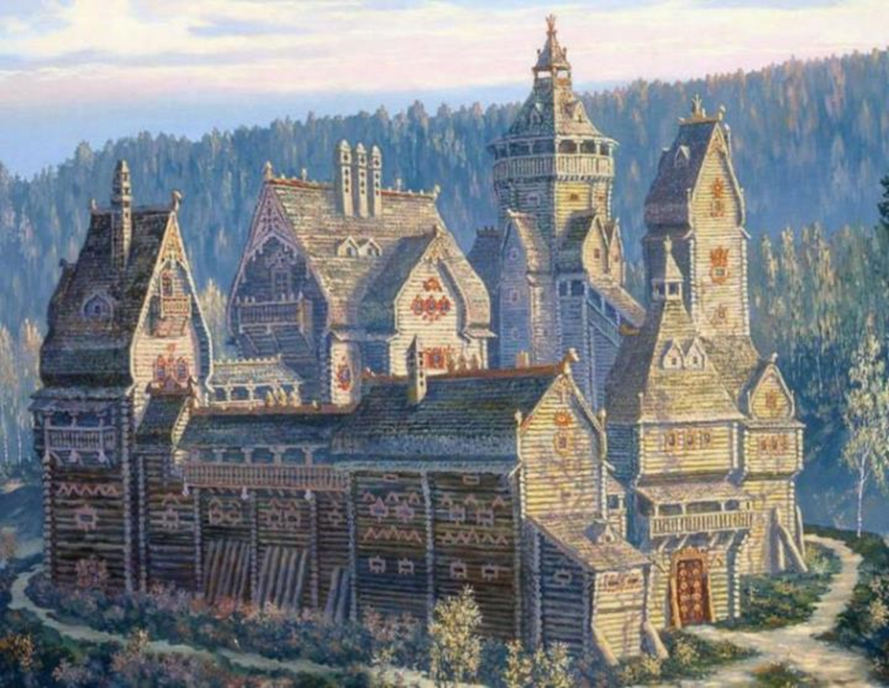

Замки. Оборонительные стены. Каменное строительство
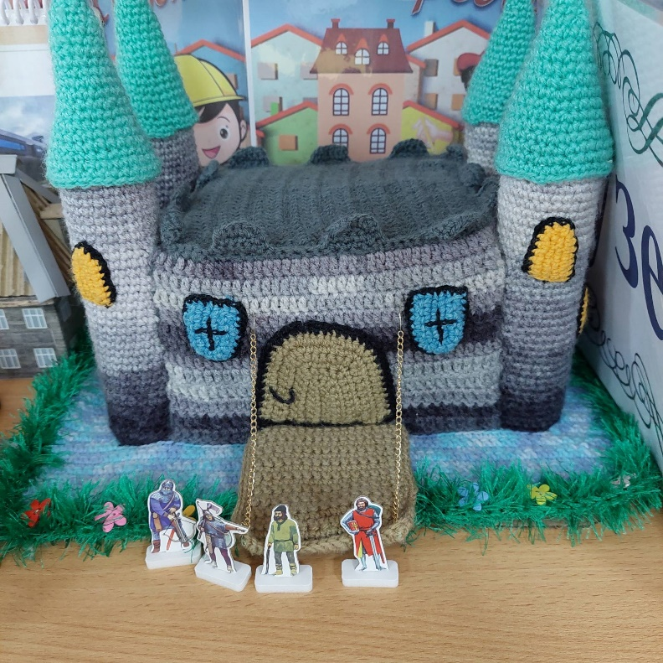
Каменное строительство на Руси началось после принятия христианства и крещения Руси, в конце X века. Собственных традиций каменного зодчества у русских мастеров не было, поэтому первые постройки из камня возводили приглашённые византийские мастера.
Каменное строительство включало возведение храмов, княжеских дворцов и крепостей. В деревянных городах начали строить каменные церкви и дворцы, а позже - богатые жилые дома.
Из камня возводили и оборонительные стены городов

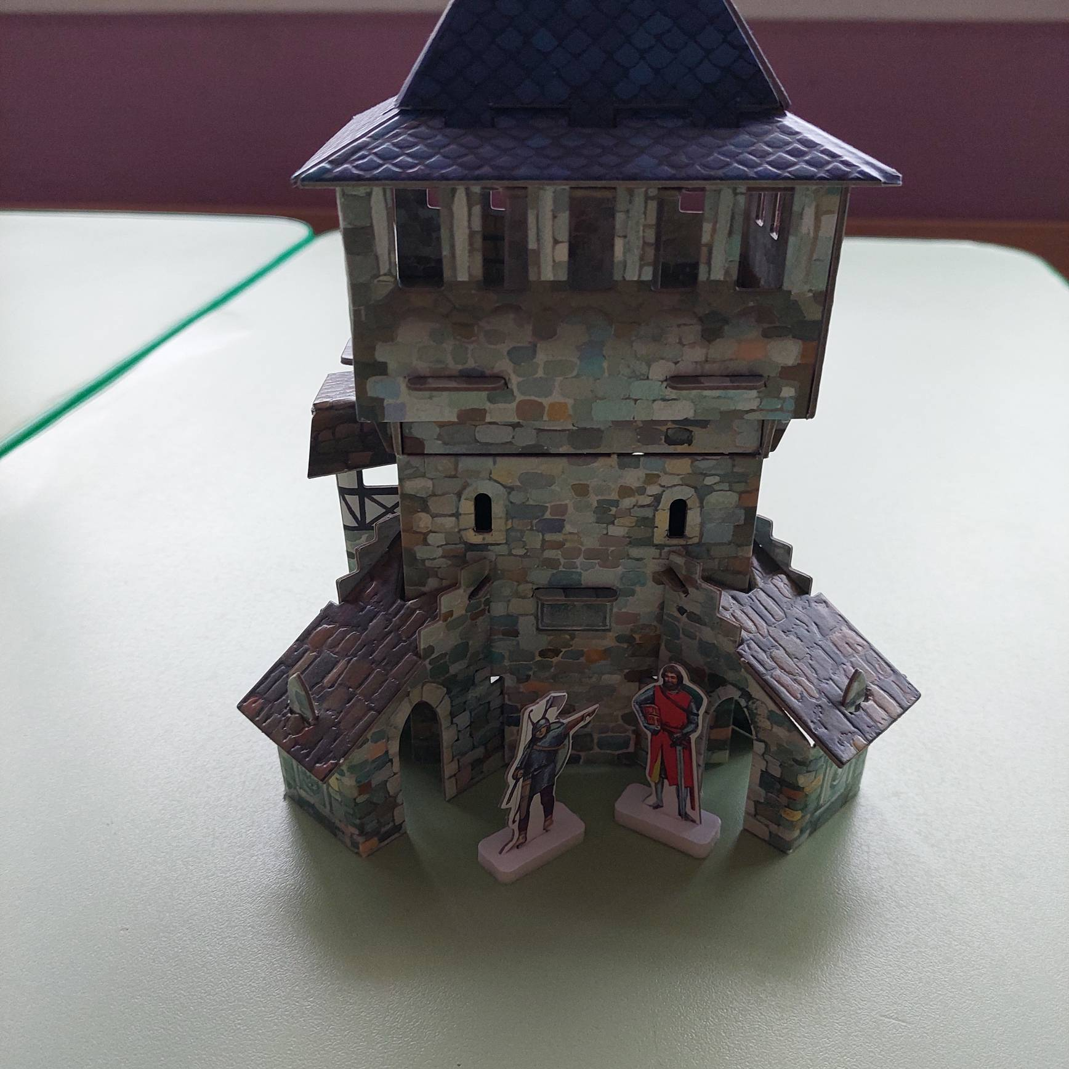

Дома Мазанки
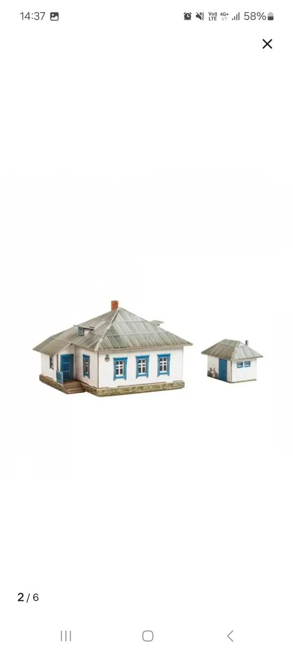

Технология возведения мазанок была освоена людьми по крайней мере шесть тысяч лет назад и распространилась по всему миру в странах с тёплым или умеренным климатом.
В Европе мазанки известны ещё до Средневековья.
В России, в частности, в 1711–1715 годах при строительстве Петербурга использовали мазанки, по указу Петра Великого.
В 19–20 веках мазанка была распространённым типом кубанского жилища в станицах. Стены мазанки состояли из каркаса (тонкие ветки дерева или даже хвороста) или сырцового саманного кирпича. Промежуток между стойками и ригелями (клетками) заполняли: устанавливали деревянные колья и жерди, оплетали их хворостом, соломой или камышом, а затем обмазывали глиной.
Характерная особенность мазанок — отсутствие фундамента, они ставились прямо на земле.
Технология строительства
Обмазка стен. Глину смешивали с соломой, опилками и иногда навозом для придания смеси прочности. Этой смесью покрывали стены с обеих сторон, могли наносить несколько слоёв, создавая толстый слой, который затем тщательно выравнивали.
Беление стен. После нанесения третьего слоя глине давали просохнуть, а затем белили стены известью.
Крышу обычно делали двускатной, с настилом из жердей. В качестве кровельного материала выбирали толстые пучки соломы. Над крыльцом всегда сооружали навес.
Дома-мазанки, белёные известью, были распространены в жарких и сравнительно засушливых регионах Белоруссии, Украины и юга России: в Воронежской, Тамбовской, Курской и других губерниях.

Барак
Бараки (временные лёгкие строения) появились на Руси в XIX веке. Они строились для размещения рабочих при строительстве промышленных фабрик и мануфактур.
Во второй половине XIX века жилищная проблема в Российской империи обострилась: миллионы крестьян в поисках заработка перебирались из деревень в города, чей жилой фонд не был рассчитан на такой наплыв. Владельцам предприятий пришлось участвовать в решении квартирного вопроса: вокруг заводов и фабрик стали появляться бараки для рабочих.
Жилплощадь бывала двух типов: огромные общие спальни и отдельные комнаты. Комнаты, как правило, выделялись семейным, но в одну могли заселить сразу несколько семей.
Койко-места в общих спальнях обычно были бесплатными, за размещение в комнатах приходилось платить (как правило, нужная сумма удерживалась из зарплаты). Порой бараки для рабочих представляли собой длинное помещение без перегородок — длинное помещение с парой буржуек, топить которые рабочие должны были за свой счёт, и соломой для сна прямо на земле. Чаще бараки представляли собой дом с одной общей комнатой, в которой тесно стояли кровати или нары. На этих постелях спали по часам, по очереди, из расчёта 4–8 часов на человека подряд.
В бараках не было душевых и ванных, не было общих туалетов. Воду (холодную) можно было добыть на общей кухне, туалеты находились на улице, а мыться надо было в общественной бане.

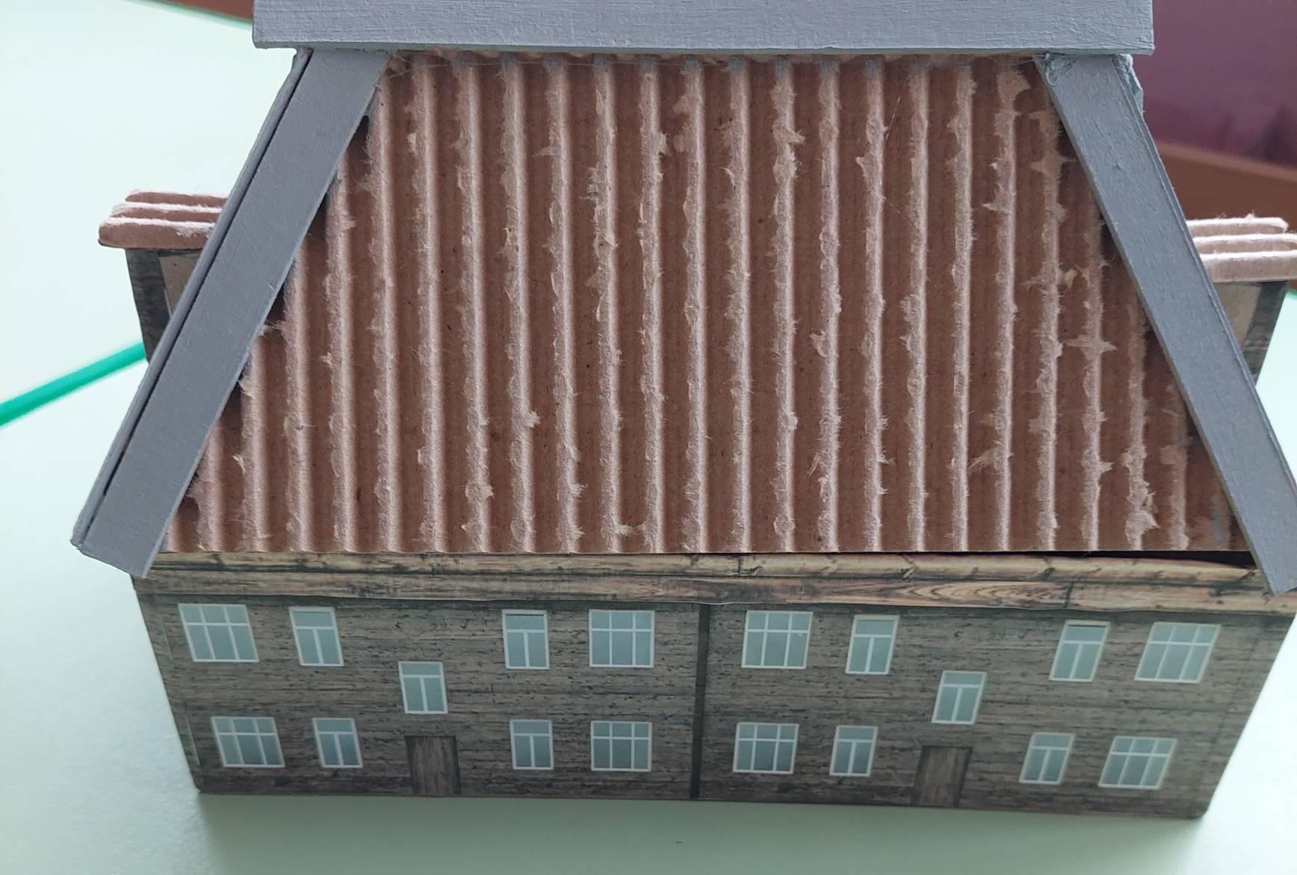

Кирпичное строительство

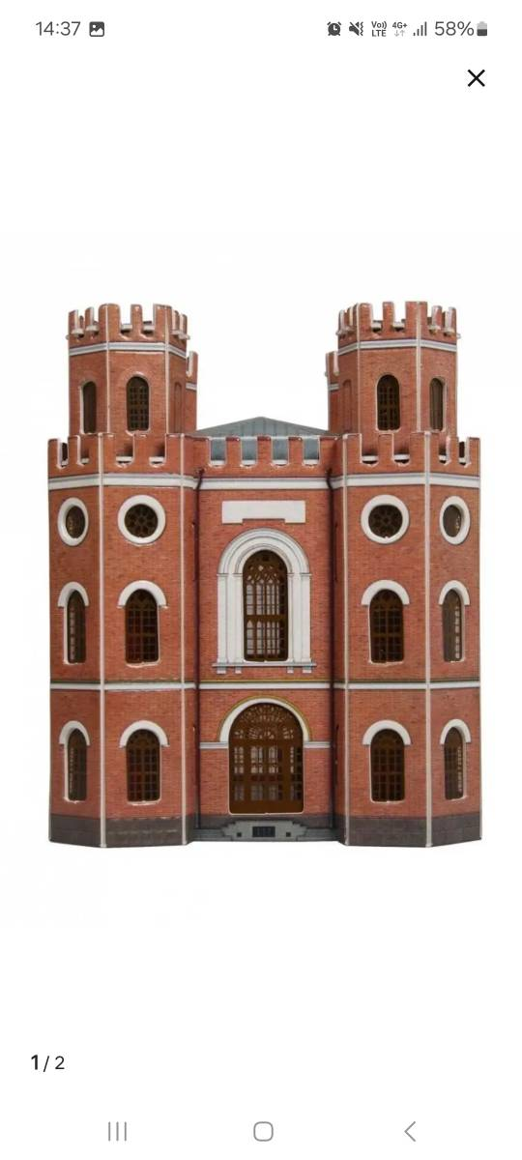

Дальнейшая история Руси, от феодальной раздробленности до татаро-монгольского ига, не слишком благоприятствовала развитию строительных технологий. Стоит лишь отметить, что в Москве, существовавшей к тому времени более трёхсот лет, первый государственный кирпичный завод появился лишь около 1475 года — раньше кирпичи выпускались, без какой бы то ни было стандартизации, близлежащие монастыри, а «элитный» стройматериал привозили из-за рубежа.
Первым объектом, на котором были опробованы результаты работы кирпичного завода, стал Кремль, в постройке зданий которого принимали участие как российские, так и иностранные архитекторы, включая знаменитого Аристотеля Фиораванти.
Строительство комплекса началось в 1485 году и продолжалось без малого десять лет; впоследствии аналогичные кремли появились в Туле и Нижнем Новгороде. В XVI веке кирпичное дело наконец получило должное признание: прочного, не боящегося огня и влаги материала строились храм Иоанна Предтечи, Чудов и Вознесенский монастырь. Использование кирпича повлияло и на закрепление русского архитектурного стиля: возводить здания из обожжённых «кубиков» правильной формы оказалось значительно быстрее и удобнее, чем из камня, требующего долгой обработки, или заведомо горючего и подверженного гниению дерева.
троительство, как и все мыслимые отрасли промышленности, получило новый толчок к развитию во времена Петра I. Первым кирпичным домом в основанной императором Северной столице стал особняк адмирала-советника Александра Кикина, или просто «Кикины палаты». Строительные работы были завершены в 1707 году; тремя годами позднее из кирпича построили особняк канцлера Григория Головина, а затем и дворец для царевны Натальи Алексеевны. Среди прочих кирпичных строений петровского времени стоит отметить Зимний и Летний дворцы, а также Меньшиковский дворец, завершённый уже после смерти первого российского императора.

Начиная с 1713 года в окрестностях Санкт-Петербурга появляются кирпичные заводы, призванные прежде всего обслуживать растущую столицу. На новые мануфактуры стекались, добровольно и в принудительном порядке, мастеровые из всех уголков России



Многоквартирные дома в СССР. Панельные дома
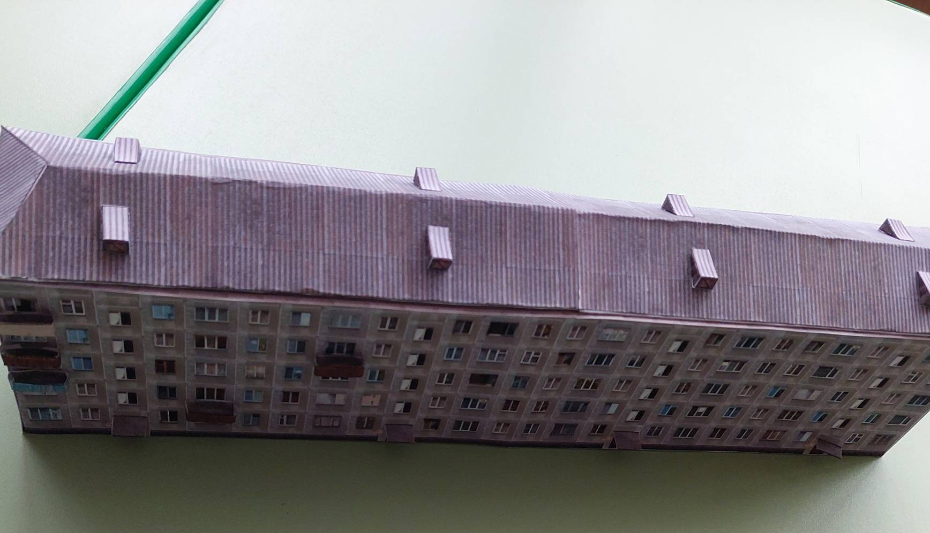
Панельное домостроение появилось ещё в начале XX века и не у нас. Первые дома, в которых используются крупные панели из армированного бетона, появились аж в 1910 году в тогдашнем пригороде Нью-Йорка, Куинсе. В более-менее серийном варианте панельные дома стали появляться в Германии и во Франции в 1920-1930-х годах.
Панельные дома в России появились в середине 1950-х годов. Это был архитектурный эксперимент, когда власти пробовали решить проблему нехватки жилья. В 1945 году в городе Берёзовском Свердловской области построили первый в стране крупнопанельный дом. Сами по себе панельки ни хороши, ни плохи. Технология имеет массу плюсов, за счёт которых она остаётся популярной как в России, так и за рубежом. Потребность в быстром недорогом строительстве существует и сегодня, так что индустриальное домостроение продолжит развиваться и в будущем.
В случае с Россией мы имеем огромное наследие в виде существующего панельного жилья и технологий, многие из которых используются и по сей день. И это наследие определяет сегодняшний облик наших городов и их текущие проблемы.

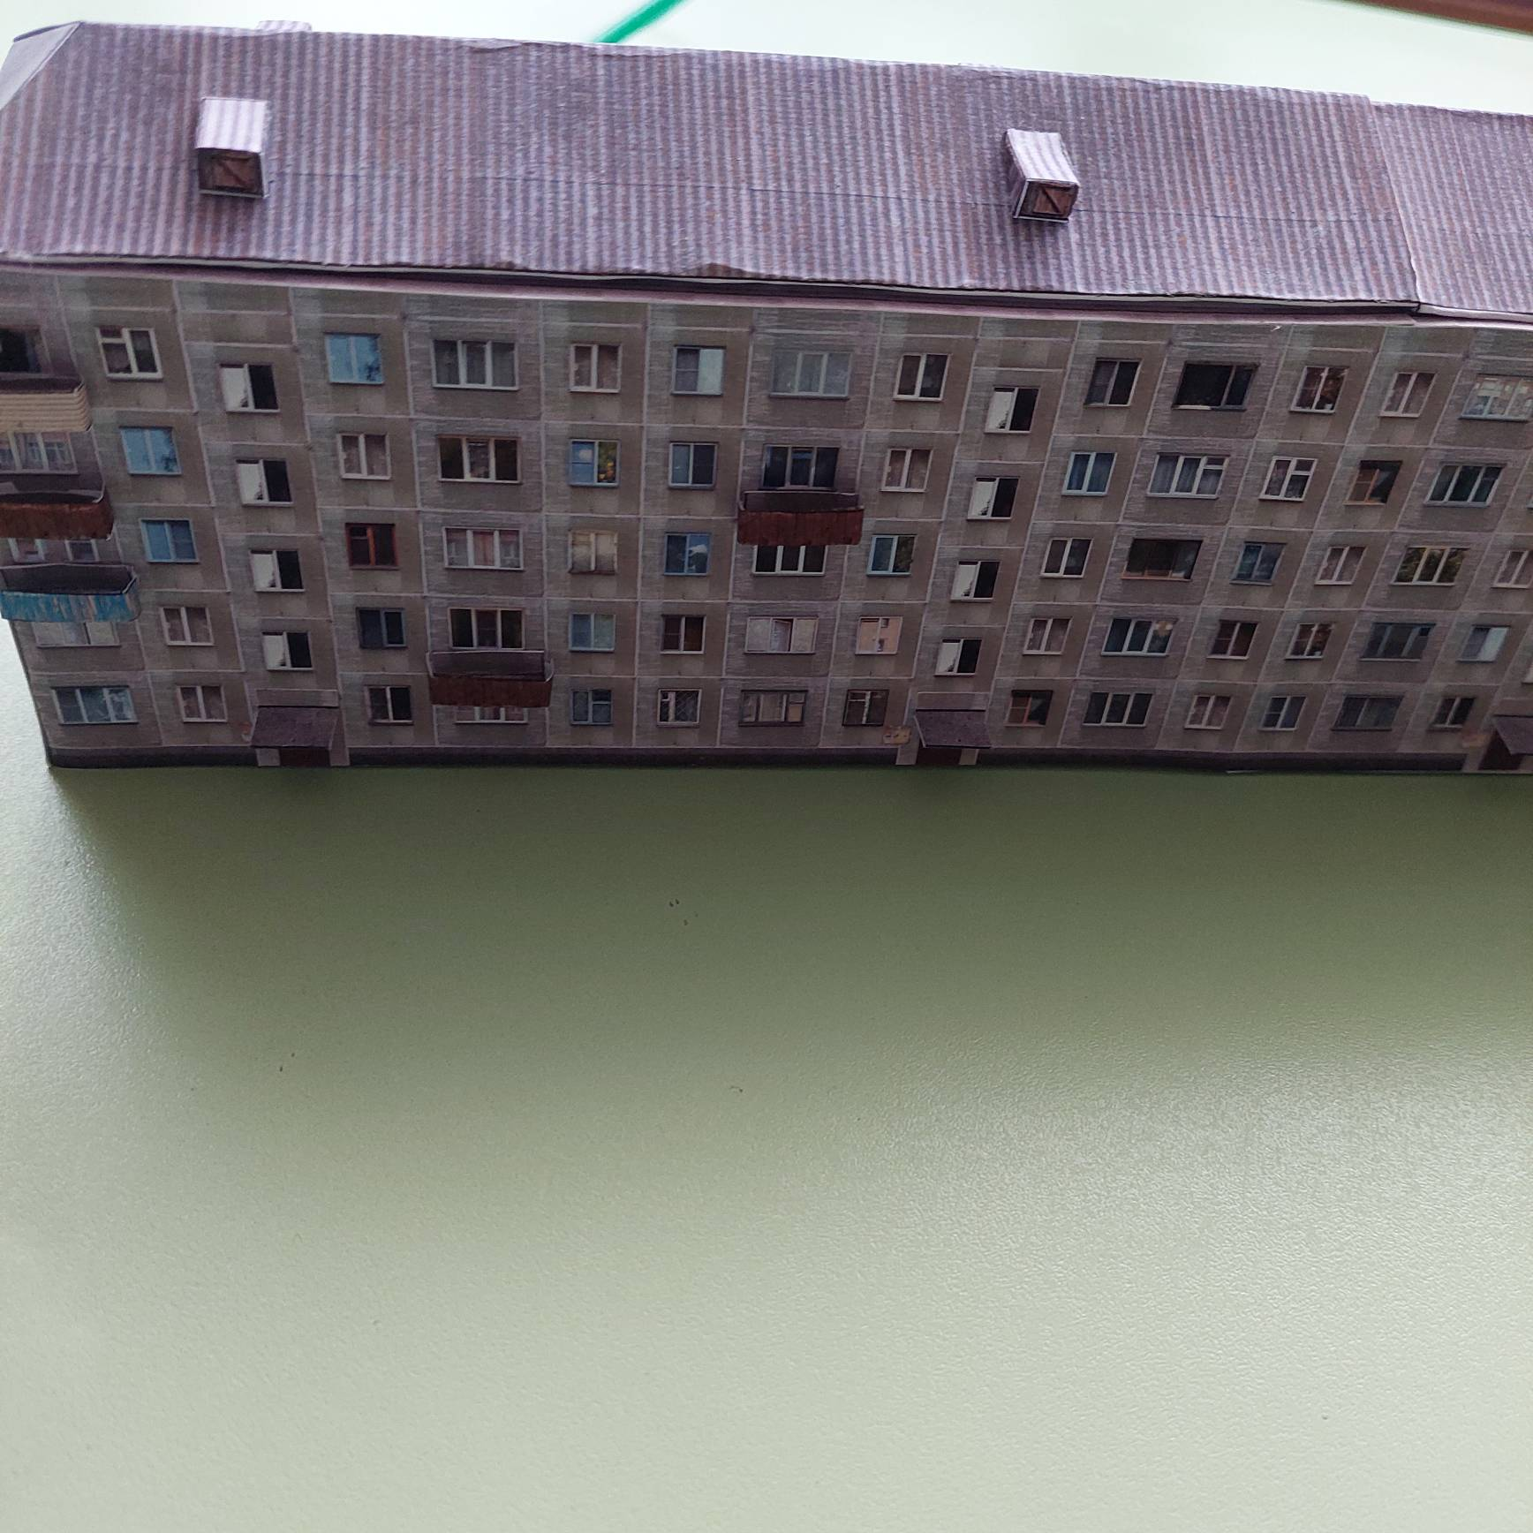
Небоскребы
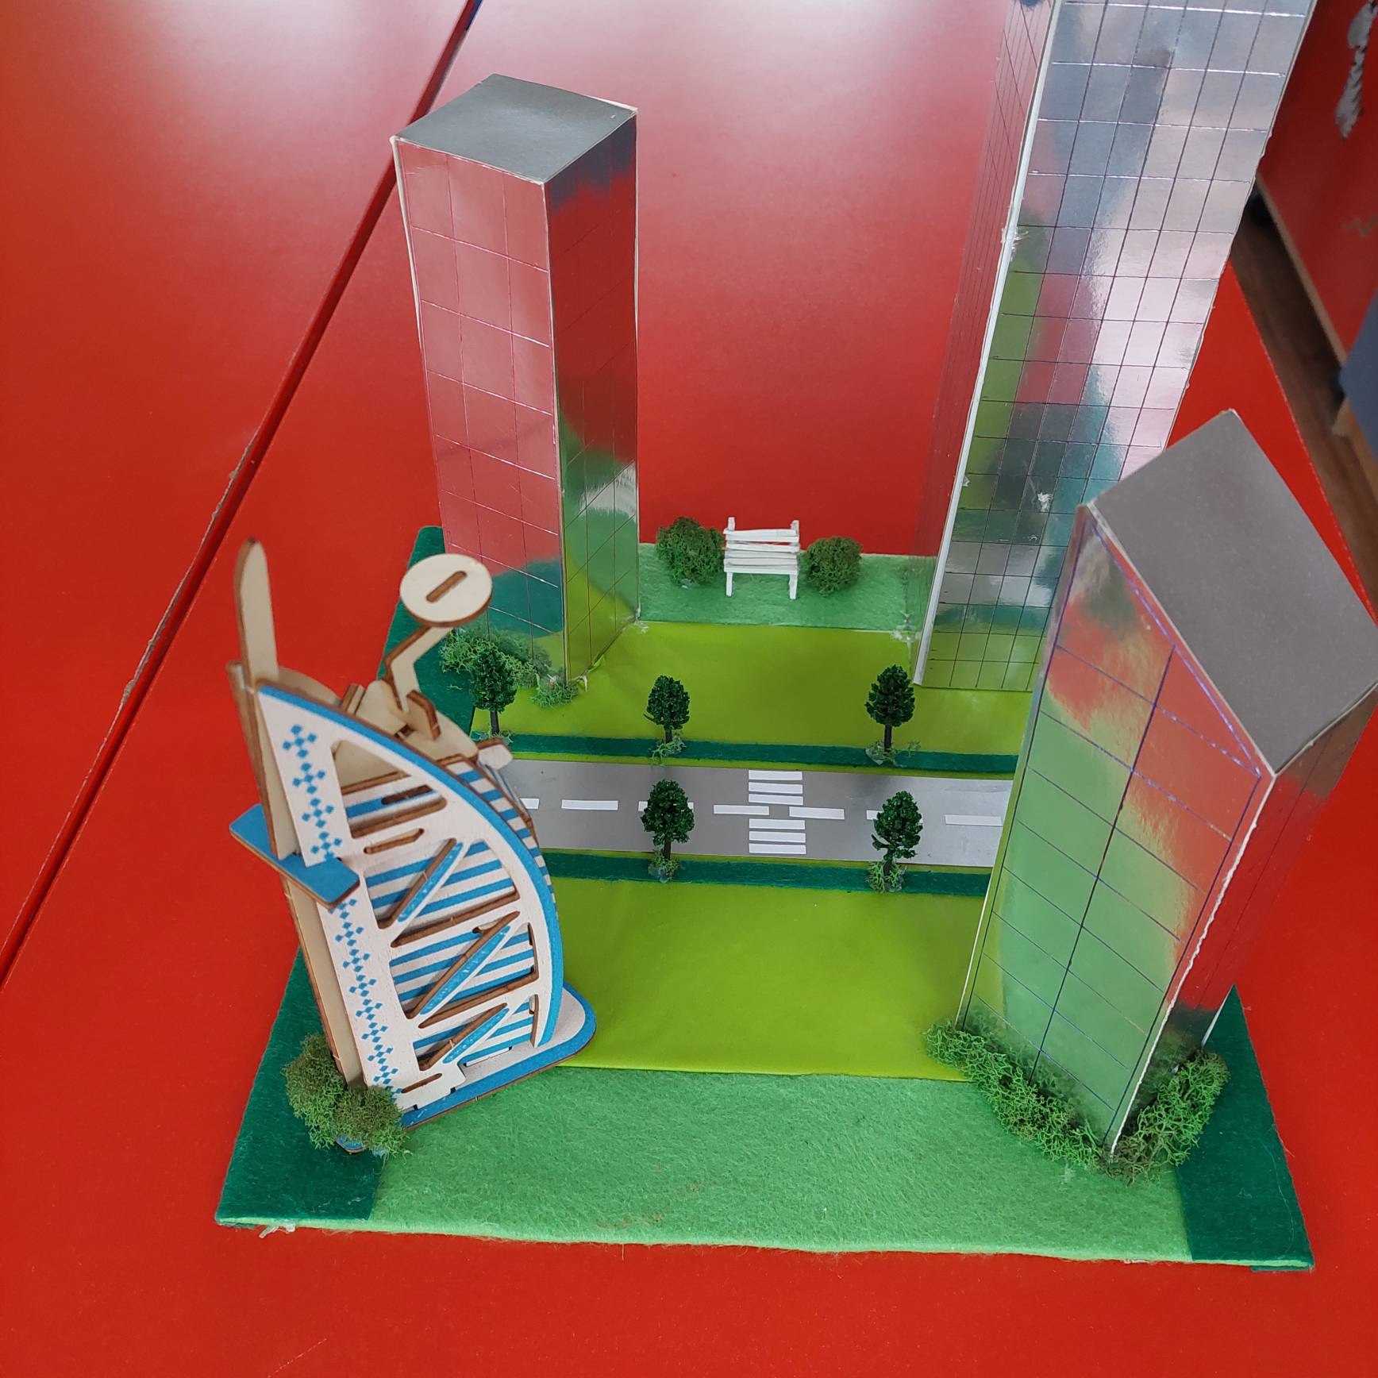

Первым небоскрёбом принято считать построенное в 1885 году в Чикаго здание Страховой компании (Хоум-иншурэнс-билдинг). Первоначально оно имело 10 этажей и высоту 42 м, позднее, в 1891 году, были надстроены ещё два этажа, а высота здания выросла до 54,9 м.
Первые небоскрёбы в России начали строить в середине XX столетия — в 1947–1957 годах возвели знаменитые сталинские высотки. Семь монументальных построек стали первыми многоэтажными доминантами городского пространства.
Первый небоскрёб в постсоветской России — высотка на ул. Наметкина — построен в 1995 году и связан с компанией «Газпром». Верхняя точка крыши сине-белой башни достигает 150,9 м над уровнем земли.
Активное строительство высотных зданий стартовало в начале 2000-х годов с проектирования и последующего возведения комплекса «Москва-Сити». Международный деловой квартал стал первым кластером небоскрёбов и высотных зданий в стране, где применялись технологии, соответствующие общемировым стандартам высотного строительства.

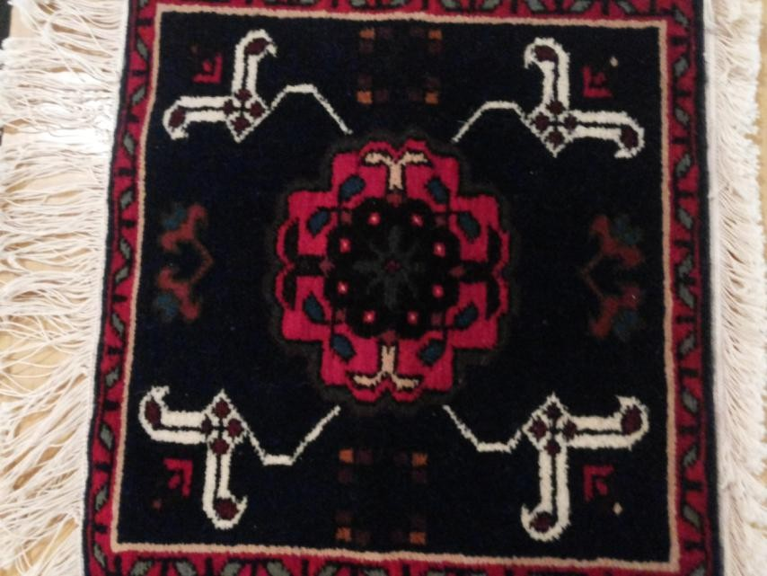

Адыгейский ковер

Ворсовые адыгейские ковры в классическом исполнении можно узнать по геометрическим изображениям, олицетворяющим растения, животных и самого человека. Таким образом, раньше умелицы с помощью таких вот геометрических изображений показывали окружающий мир. Ученые называют это явление «языком коврового искусства». Кстати, очень часто на подобных изделиях изображали целые сцены, баталии и обряды.
Со временем язык коврового искусства был утерян и изображения стали носить декоративный характер.
Здесь нужно сказать, что вне зависимости от типа, все ворсовые ковры имеют одинаковую композиционную структуру: центральное поле и бордюр. Чтоб было понятнее, решил показать на картинке ниже. Подобная компоновка ковра придает целостность всему рисунку ковра (бордюры ограничивают центральную часть и образуют замкнутость).
Центрический — весь орнамент сводится к выделению центральной фигуры ковра, так называемого «медальона».

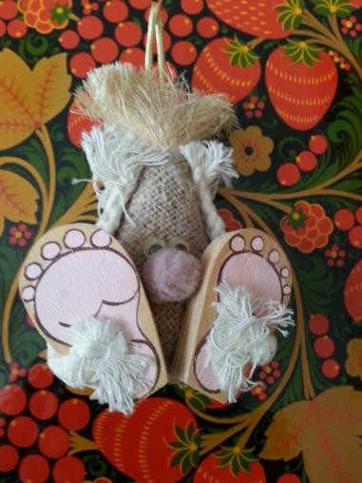

Домовой

В старину народ верил, что существуют домовые духи, которые сильно влияют на дом и людей в нём живущих.
В словаре известного этнолога и собирателя фольклора И. В. Даля (почётного академика Петербургской академии наук) написано: "Есть домовой сараяшник, конюшник, баенник и женский банный волосатка; всё это нежить, жильцы стихийные, куда причисляют полевого, лешаго, кикимору,
русалок и водянаго: но последний всех злее, и его нередко зовут нечистым".
Он живет в доме обычно в углу за печью, куда надо было бросать немного мусора, чтобы домовой "не
перевёлся".Домовой следит за порядком и благополучием жилища и людей, в нём проживающих. Добрый домовой -
хованец, годованец, счастливец, жировик - настоящий клад для хозяина и его семьи. Этот домовой искренне любит жильцов и преданно относится к главе семьи. Он ухаживает за животными и цветами в доме, старается сделать покрасивее хозяйскую дочь, присылает ей хороших женихов. Хозяевам дома прибыль идёт, а убыли практически нет. Домовой нянчится и играет с маленькими детьми, следит за их здоровьем, отгоняет зависть недоброжелателей, пресекает проникновение в дом злых духов и делает ещё многое другое.
Чтобы приманить, задобрить домового, хозяйки ставили в темный угол немного каши, черный хлеб и блестящую игрушку, бусы.

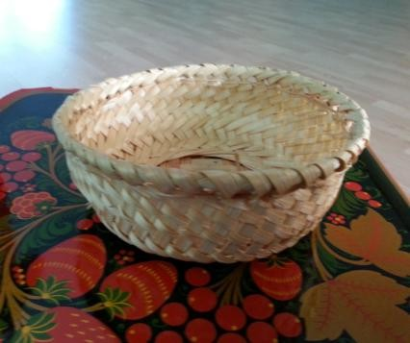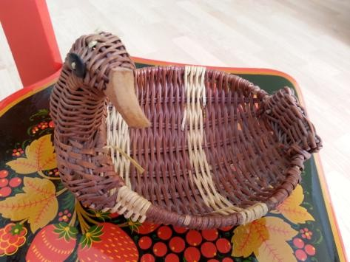

Лозоплетение

Лозоплетение - один из древнейших народных промыслов.
Домашнюю утварь, от овощных корзин до плетней и хозяйственных построек, кошели (емкости для хранения зерна), овчарни плелись из гибкой, золотистой ивовой лозы.

Народные мастера плели свои изделия не только из лозы, но и из соломы (шляпы – «Брыль», игрушки, обереги), различных трав, талаша (корзины, игрушки, циновки.).

У эстонского народа плетение корзин так же было основным
занятием: в корзинах они хранили сухофрукты, орехи. Поэтому корзины делались большие, с округлыми боками. Часто у них имелись плетеные крышки.

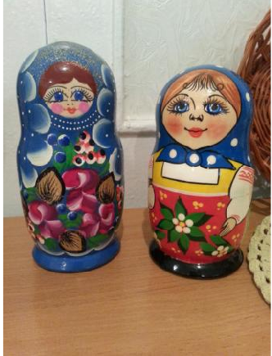

Матрешка

Матрёшка (уменьшительное от имени Матрёна) — русская деревянная игрушка в виде расписной куклы, внутри которой находятся подобные ей куклы меньшего размера. Число вложенных кукол обычно от трех и
более. Почти всегда они имеют овоидную («яйцеподобную» ) форму с плоским донцем и состоят из двух частей — верхней и нижней. По
традиции рисуется женщина в красном сарафане и желтом платке.

Матрёша считалось одним из самых распространённых русских имён, в основе которого лежит латинское слово «матер», означающее мать. Это
имя ассоциировалось с матерью многочисленного семейства, обладающей отменным здоровьем и дородной фигурой. И по сей день, матрёшка
остается символом материнства.
Чтобы изготовить матрёшку, требуется большое мастерство. Сначала подбирают подходящий вид древесины. Из-за мягкости в основном выбирают липу, ольху или берёзу. Деревья обычно срубают ранней весной, снимают кору. Затем тщательно складируют и хранят несколько лет в хорошо вентилируемом месте, чтобы они высыхали.
Самую маленькую куклу — неразборную — делают первой.
Когда «малышка» готова, мастер начинает следующую фигурку, в
которую войдёт первая. Первой делается нижняя часть. Затем удаляют древесину изнутри обеих частей второй куклы так, чтобы меньшая кукла плотно вставлялась внутрь. Потом он повторяет процесс, делая немного бо´льшую куклу, в которую войдут две предыдущие.
Когда готова каждая кукла, её покрывают маслянным лаком, чтобы
залить все шероховатости. После окончательной сушки и полировки
гладкая поверхность позволяет художнику равномерно нанести краски. В качестве красок используется водянистая гуашь.

